周测培优卷7
面积的应用能力检测卷
一、我会填。(1题3分，4题5分，其余每题4分，共24分)
1．相邻两个常用的面积单位间的进率是( )。
2．一块菜地长6米，宽4米，它的面积是( )平方米，合( )平方分米。
3. 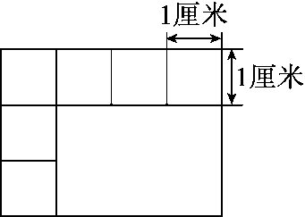面积是( )
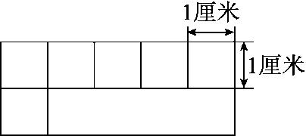 面积是( )
4．8平方分米＝( )平方厘米
6000平方厘米＝( )平方分米
14平方米＝( )平方分米
800平方分米＝( )平方米
600平方厘米＝( )平方分米
5．一块长40厘米、宽30厘米的鼠标垫的面积是( )平方分米。
6．聪聪不小心将一张长方形的方格纸的右上角撕掉了一部分，这张纸原来的面积是( )平方厘米。
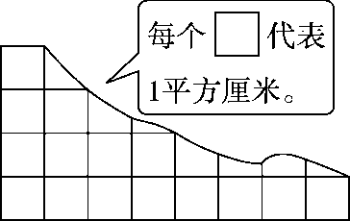
二、我会辨。(对的画“√”，错的画“×”)(每题2分，共6分)
1．周长相等的两个正方形，面积也一定相等。 ( )
2．边长是100厘米的正方形的面积是1平方米。 ( )
3．用6个相同的正方形拼成一个长方形，只有一种拼法。 ( )
三、我会选。(每题3分，共9分)
1．2018年世界杯在俄罗斯举行，世界杯足球比赛场地的面积约是( )。
A．70平方米 B．700平方米 C．7000平方米
2．一个正方形的边长扩大为原来的3倍，它的面积就扩大为原来的( )。
A．3倍 B．6倍 C．9倍
3．如右图，正方形被分成甲、乙两部分，下面说法正确的是( )。
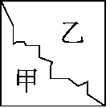
A．甲与乙的面积、周长都相等
B．甲与乙的面积相等
C．甲与乙的周长相等
四、计算下面各图形的周长和面积。(每题8分，共16分)
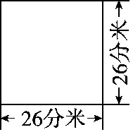

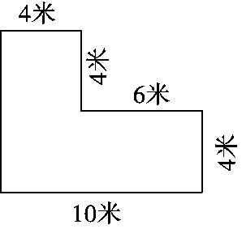

五、走进生活，解决问题。(每题9分，共45分)
1．妈妈绣了一幅十字绣，长12分米，比宽长4分米。它的面积是多少？周长呢？
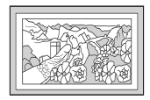

2．这块正方形丝巾的面积是多少？
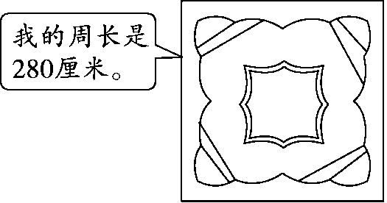

3．从下面这块长方形木板上锯下一个最大的正方形。
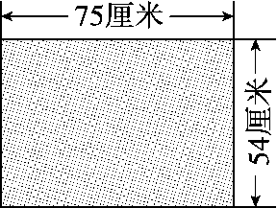
(1)这块长方形木板的面积是多少？

(2)锯下正方形后，剩下木板的面积是多少？

4．明明家的一块长方形地如图，在地中间挖一个边长是4米的正方形池塘，种菜的面积是多少平方米？
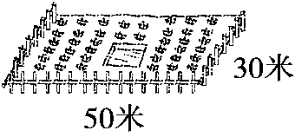

5．儿童剧院门口有一面正方形墙壁(如图)，中间是一个正方形的电子屏，四周墙面用3D材质大理石贴图铺设。如果用面积是9平方分米的大理石贴图来铺，需要多少块？
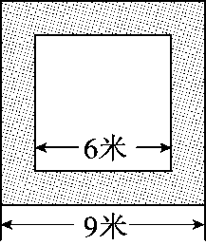

答案
一、1.100 2.24 2400
3．12平方厘米 10平方厘米
4．800 60 1400 8 6 5.12
6．32 [点拨]列式为4×8＝32(平方厘米)。
二、1.√ 2.√ 3.×
三、1.C 2.C 3.C
四、周长：26×4＝104(分米)
面积：26×26＝676(平方分米)
周长：4＋4＝8(米)
(10＋8)×2＝36(米)
面积：4×8＋6×4＝56(平方米)
五、1.12－4＝8(分米)
(12＋8)×2＝40(分米)
12×8＝96(平方分米)
答：它的面积是96平方分米，周长是40分米。
2．280÷4＝70(厘米)
70×70＝4900(平方厘米)
答：这块正方形丝巾的面积是4900平方厘米。
3．(1)75×54＝4050(平方厘米)
答：这块长方形木板的面积是4050平方厘米。
(2)4050－54×54＝1134(平方厘米)
答：锯下正方形后，剩下木板的面积是1134平方厘米。
4．50×30－4×4＝1484(平方米)
答：种菜的面积是1484平方米。
[点拨]长方形地的面积－中间正方形池塘的面积＝种菜的面积。
5．9×9－6×6＝45(平方米)＝4500平方分米
4500÷9＝500(块)
答：需要500块。
[点拨] 先用大正方形面积减小正方形面积求出需要铺大理石贴图的面积，并注意单位的转化。

